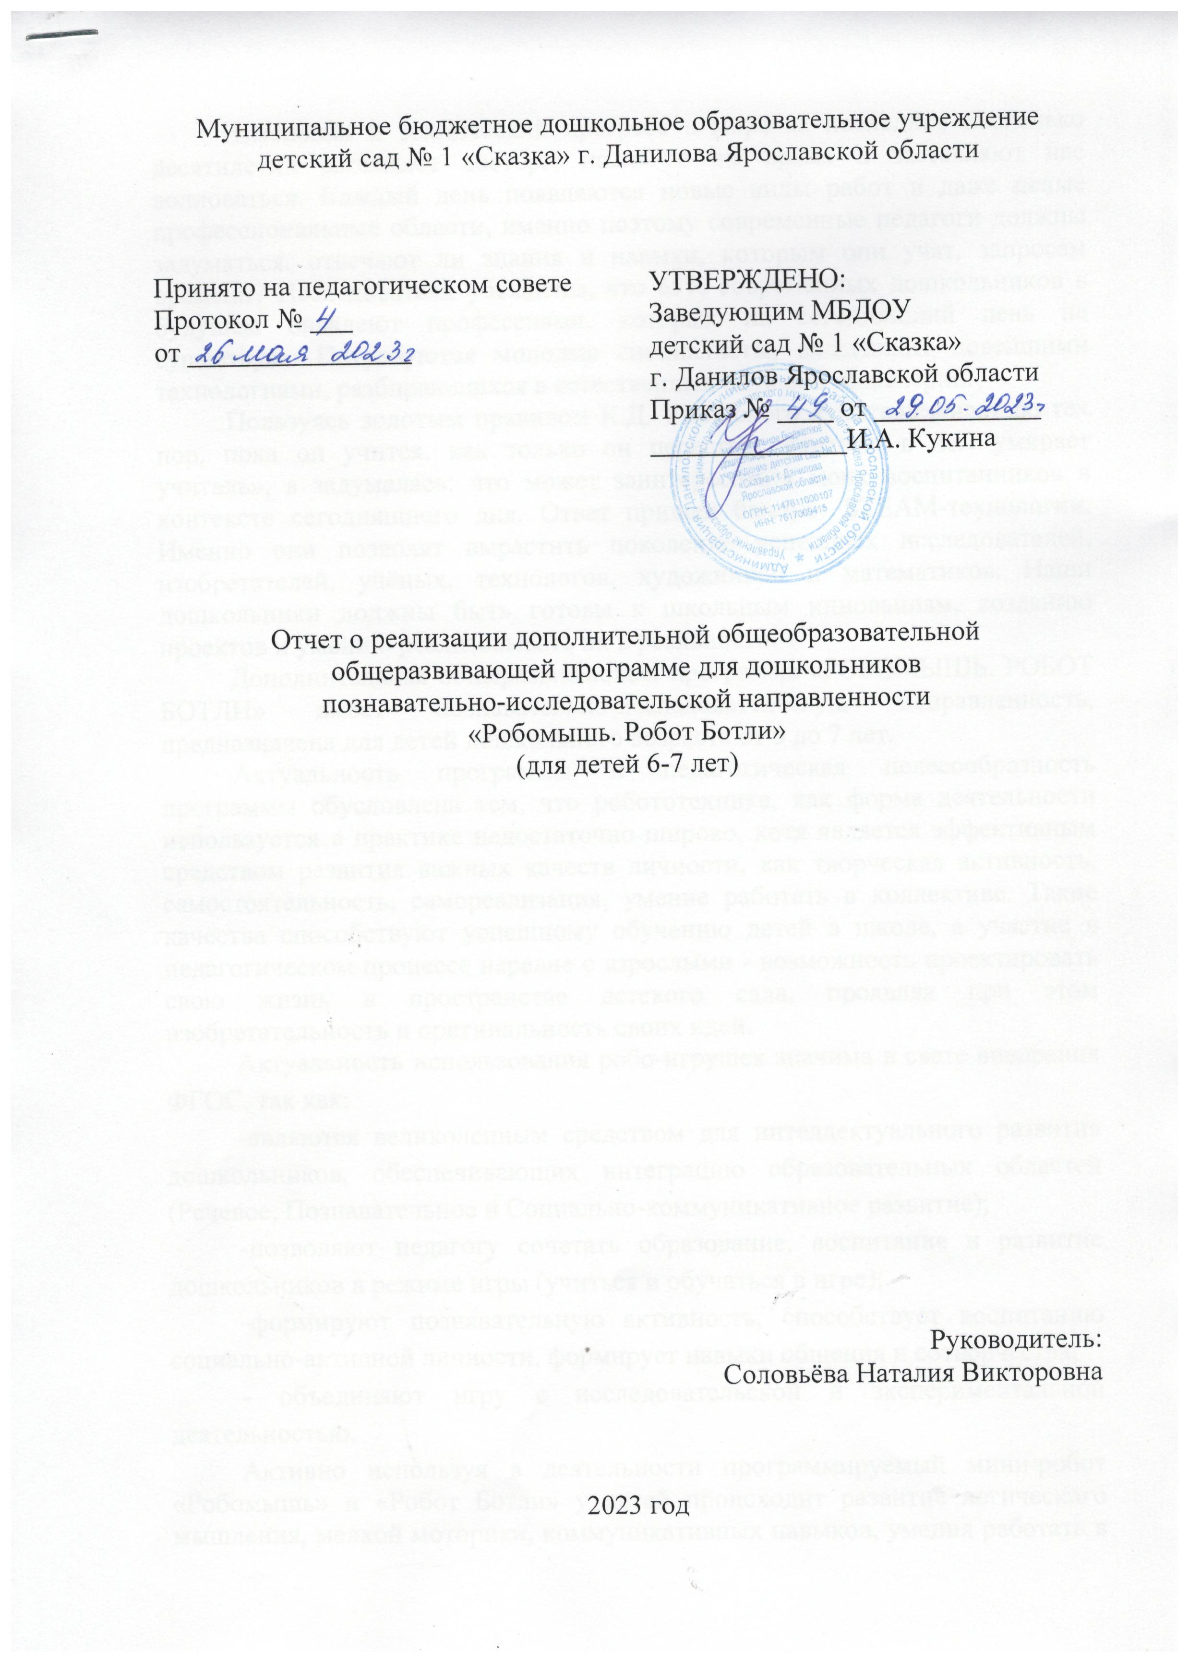

Изменения и технический прогресс в мире за последние несколько десятилетий вызывают восторг, но в то же время и заставляют нас волноваться. Каждый день появляются новые виды работ и даже целые профессиональные области, именно поэтому современные педагоги должны задуматься, отвечают ли знания и навыки, которым они учат, запросам времени? Исследователи убеждены, что 65% современных дошкольников в будущем овладеют профессиями, которых на сегодняшний день не существует. Потребуются молодые специалисты, владеющие новейшими технологиями, разбирающихся в естественных науках и инженерии.
Пользуясь золотым правилом К.Д. Ушинского «учитель живет до тех пор, пока он учится, как только он перестает учиться, в нем умирает учитель», я задумалась: что может заинтересовать моих воспитанников в контексте сегодняшнего дня. Ответ пришел быстро: STEAM-технологии. Именно они позволят вырастить поколение успешных исследователей, изобретателей, учёных, технологов, художников и математиков. Наши дошкольники должны быть готовы к школьным инновациям, созданию проектов и умению реализовывать их в реальности.
Дополнительная общеразвивающая программа «РОБОМЫШЬ. РОБОТ БОТЛИ» имеет познавательно-исследовательскую направленность, предназначена для детей дошкольного возраста от 6 до 7 лет.
Актуальность программы и педагогическая целесообразность программы обусловлена тем, что робототехника, как форма деятельности используется в практике недостаточно широко, хотя является эффективным средством развития важных качеств личности, как творческая активность, самостоятельность, самореализация, умение работать в коллективе. Такие качества способствуют успешному обучению детей в школе, а участие в педагогическом процессе наравне с взрослыми - возможность проектировать свою жизнь в пространстве детского сада, проявляя при этом изобретательность и оригинальность своих идей.
Актуальность использования робо-игрушек значима в свете внедрения ФГОС, так как:
-являются великолепным средством для интеллектуального развития дошкольников, обеспечивающих интеграцию образовательных областей (Речевое, Познавательное и Социально-коммуникативное развитие);
-позволяют педагогу сочетать образование, воспитание и развитие дошкольников в режиме игры (учиться и обучаться в игре);
-формируют познавательную активность, способствует воспитанию социально-активной личности, формирует навыки общения и сотворчества;
- объединяют игру с исследовательской и экспериментальной деятельностью.
Активно используя в деятельности программируемый мини-робот «Робомышь» и «Робот Ботли» у детей происходит развитие логического мышления, мелкой моторики, коммуникативных навыков, умения работать в группе, умения составлять алгоритмы, пространственной ориентации, словарного запаса, умения считать.
Срок реализации дополнительной общеразвивающей программы – 9 месяцев в объеме 36 часов. Дополнительная общеобразовательная программа реализуется в течение учебного года, с 1 сентября по 31 мая. Продолжительность занятий исчисляется в академических часах –1 час, который приравнивается к 30 минутам занятия.
Цель программы – формирование познавательных интересов и познавательных действий ребенка в различных видах деятельности с использованием высокотехнологических игрушек.
Задачи:
Обучающие:
1. Учить понимать элементарные схемы пространства;
2. Учить передвигаться в заданном направлении;
3. Обучить программированию робомыши, робота Ботли;
4.Формировать навык ориентировки на плоскости, совершенствовать навык счета.
Развивающие:
1. Развивать навыки микро - ориентировки на листе бумаги, на плоскости;
2. Развивать речь, логическое мышление, мелкую моторику.
3. Обеспечить развитие свободного общения с взрослыми и детьми.
4. Развивать интеллектуальные способности детей дошкольного возраста средствами STEM-образования.
Воспитательные:
1.Продолжать работу по формированию доброжелательных взаимоотношений между детьми во время образовательной деятельности;
2. Способствовать формированию навыка договариваться между собой и действовать согласованно;
3. Формировать умение добиваться поставленной цели и доходить до результата.
Образовательный процесс осуществляется на основе учебного плана, рабочей программы и регламентируется расписанием занятий.
Освоение навыков работы с «Робомышью», проходило по этапам.
1 этап.
Знакомство с роботом и его функционалом. Знакомство с составляющими набора «Робомышь» и «Робот Ботли».
2 этап.
Формирование навыков пространственного ориентирования. На этом этапе дети учились программировать робомышь с помощью карточек-стрелок, задавали план. С помощью робомыши мы закрепляли знания о деревьях, о фруктах и овощах, об одежде, знания о птицах, о домашних животных, учились разрабатывать задания для робомыши, составляли план действий на игровом поле, представляли себя в роли робота, которыми управлял один из детей.
В работе с роботом Ботли дети познакомились с механизмом роботы – следовать по извилистой линии, используя нижний датчик, научились программировать робота для продвижения от старта до финиша, программировали робота с помощью кнопки «объект», «цикл», программировали движение робота к цели, по заданной траектории движения, составляли алгоритм движения робота при прокладывания пути для решения примера.
Занятия были разработаны таким образом, чтобы сначала ребята учились строить алгоритмы и программы линейных маршрутов (вперед, поворот направо, налево, назад), затем задания - игры усложнялись.

3 этап. Закрепление умений и навыков работы с интерактивной игрушкой.
На этом этапе мы смогли перейти к командным играм. Ребятам предлагалось построить собственные программы для Робомыши и Робота Ботли.
Анализируя проведенную работу, можно сделать следующие выводы:
- ребенок овладел робопрограммированием, проявляет инициативу и самостоятельность в среде программирования, общении, познавательно-исследовательской и технической деятельности;
- ребенок способен выбирать технические решения, участников команды, малой группы (в пары);
- ребенок обладает установкой положительного отношения к робо-программированию, к разным видам технического труда, другим людям и самому себе, обладает чувством собственного достоинства;
- ребенок активно взаимодействует со сверстниками и взрослыми, участвует в совместном техническом творчестве имеет навыки работы с различными источниками информации;
- ребенок способен договариваться, учитывать интересы и чувства других, сопереживать неудачам и радоваться успехам других, адекватно проявляет свои чувства, в том числе чувство веры в себя, старается разрешать конфликты;
- ребенок обладает развитым воображением, которое реализуется в разных видах исследовательской и творческо-технической деятельности, в строительной игре и конструировании; по разработанной схеме с помощью педагога, запускает программы на компьютере для различных роботов;
- ребенок достаточно хорошо владеет устной речью, способен объяснить техническое решение, может использовать речь для выражения своих мыслей, чувств и желаний, построения речевого высказывания в ситуации творческо-технической и исследовательской деятельности;
- ребенок способен к волевым усилиям при решении технических задач, может следовать социальным нормам поведения и правилам в техническом соревновании, в отношениях со взрослыми и сверстниками;
- ребенок может соблюдать правила безопасного поведения при работе с электротехникой;
- ребенок проявляет интерес к исследовательской и творческо-технической деятельности, задает вопросы взрослым и сверстникам, интересуется причинно-следственными связями, пытается самостоятельно придумывать объяснения технические задачи; склонен наблюдать, экспериментировать.
На сегодняшний день у детей сформировалось положительное отношение к робопрограммированию, они самостоятельно могут составить алгоритм, проложить маршрут. Самостоятельно и с интересом придумывают задания для робомыши и робота Ботли.

